**Ивановская Эльжбета Тадеушева, шляхтянка (Jwanowska Elżbieta)**

7 декабря 1819 г – крещение (НИАБ 136-13-894, лист 102-102об, №49/1819-р (ориг)).

**НИАБ 136-13-894:** Лист 102-102об. **Метрическая запись №49/1819-р (ориг).**

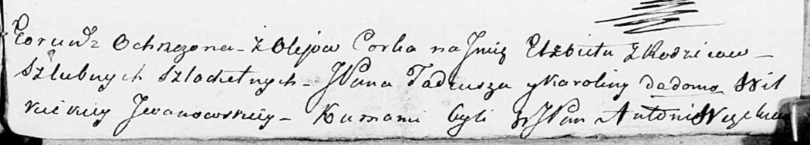

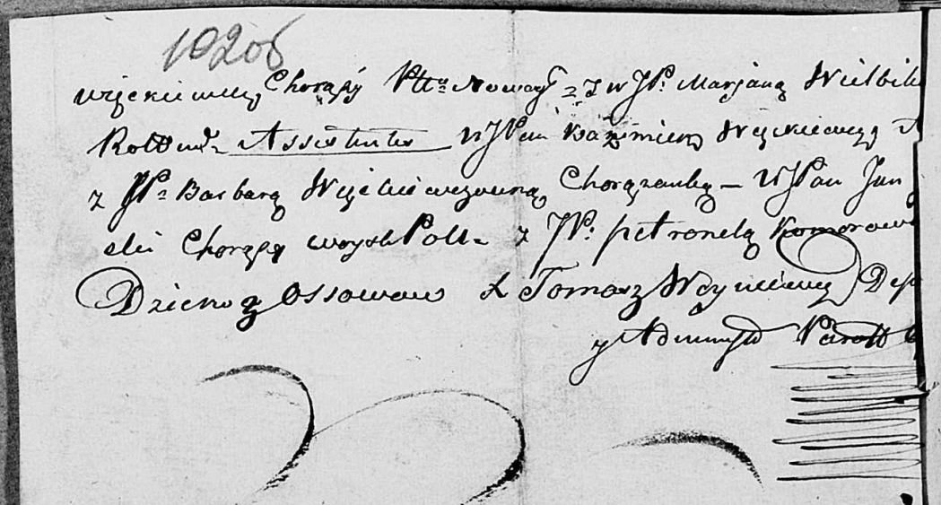

Осовская Покровская церковь. 7 декабря 1819 года. Метрическая запись о крещении.

Jwanowska Elżbieta, JP – дочь родителей с деревни Осово, шляхтич.

Jwanowski Tadeusz, JP – отец, шляхтич.

Jwanowska z Wilkickich Karolina, JP – мать, шляхтянка.

Węnckewicz Antoni, WJP – кум, шляхтич.

Wielbik Marjana, WYP – кума, шляхтянка.

Węnckiewicz Kazimerz, WJP – ассистент, шляхтич.

Węnckiewiczowna Barbara, JP – ассистентка, шляхтянка.

? Jan, WJP – ассистент, шляхтич.

Komarowska? Petronela, JP – ассистентка, шляхтянка.

Woyniewicz Tomasz – ксёндз.